Праздник солнца, мира и труда
Более сотни разных стран и государств во всем мире празднуют в первый день мая День солидарности трудящихся. Все мы помним и любим с детства первомайские демонстрации, митинги, концерты, поздравления передовиков производства… И пусть сегодня этот день проходит не так шумно, как раньше, он все равно является днем расцвета природы и днем, когда прославляют тружеников разных отраслей.
По традиции в Доме культуры цементников собрались жители района именно по этому поводу - почествовать лучших в своей профессии.
Глава районной администрации В.Г. Цыбаков отметил в своем поздравлении тот огромный вклад, который вносит в процветание, стабильное развитие района и региона в целом, преумножение и укрепление их экономической мощи, каждый труженик, уроженец чамзинской земли. Об этом свидетельствуют высокие показатели, которые достигнуты предприятиями и организациями района за прошедший год. Район признан победителем в номинации «Район эффективного ведения сельскохозяйственного производства», коллективы районной художественной самодеятельности заняли 1 место в республиканском фестивале народного творчества «Шумбрат, Мордовия!». По итогам года добились неплохих результатов коллективы производственной сферы, строительства, предприятий переработки, торговли, жилищно-коммунального хозяйства, энергетики, транспорта, связи, медицины, образования…
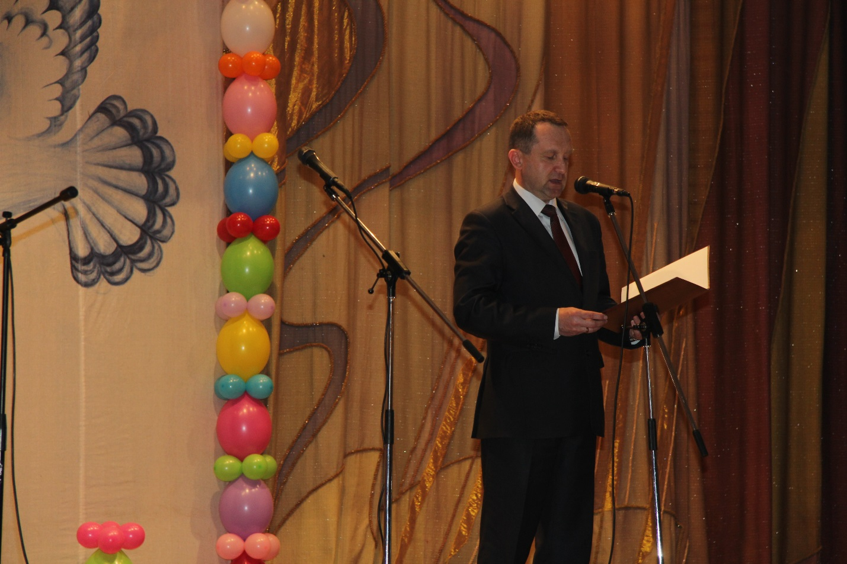
«Каждый шаг района в социально-экономическом развитии, - отметил Вячеслав Геннадьевич, - каждое достижение района обеспечивается самоотверженным трудом тысяч людей, наших земляков. Мы отдаем дань уважения и ветеранам, внесшим бесценный вклад в развитие нашего района, республики, страны».
Традиционно были подведены итоги трудового соперничества коллективов предприятий и организаций, достигших наивысших результатов в социально-экономическом развитии района по итогам работы 2014 года, а так же районного конкурса «Лучший по профессии» и «Трудовая династия».
В отрасли промышленности в номинации «Коллективный договор - основа защиты трудовых прав работников» победителем признано ОАО «Мордовцемент» (генеральный директор Г.В. Куликов, председатель профкома А.Н. Сергеев). В номинации «За достижение наивысших производственных результатов» - ООО «Магма» (генеральный директор А.И. Анников, председатель профкома В.Б. Определеннов). В номинации «За эффективное ведение производства» лучшим названо ОАО «Лато» (генеральный директор А.И. Чингалев, председатель профкома С.М. Прачков).
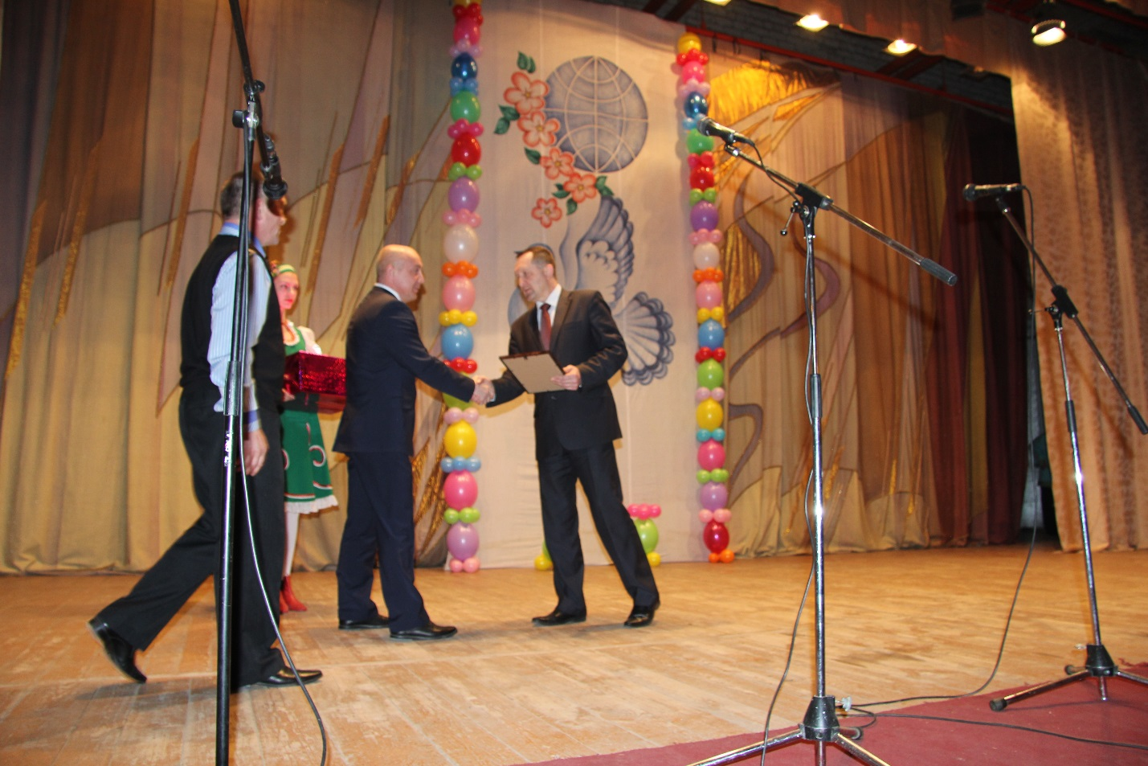
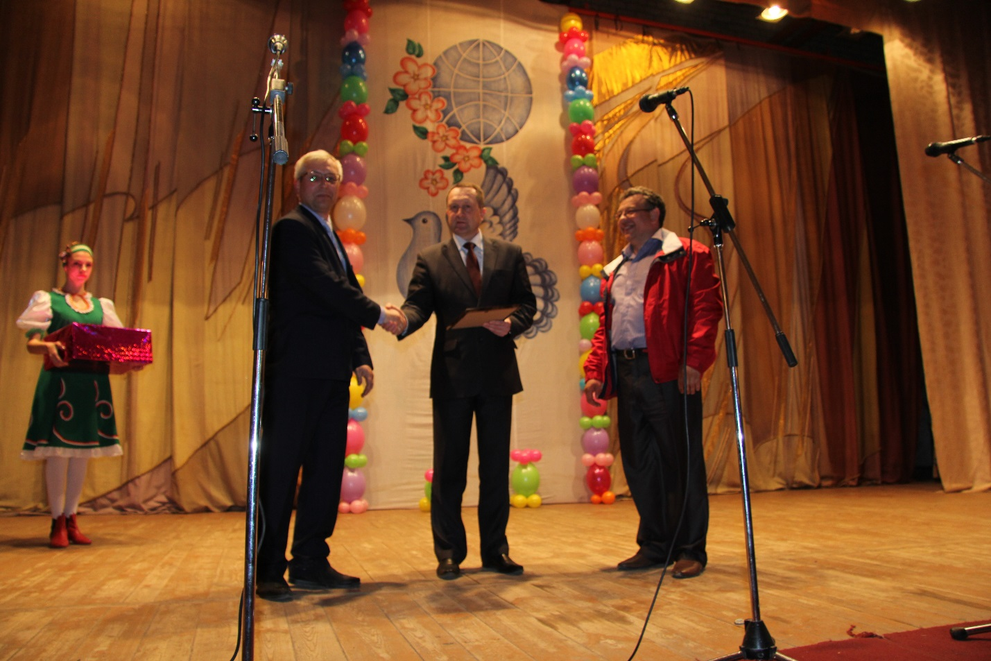
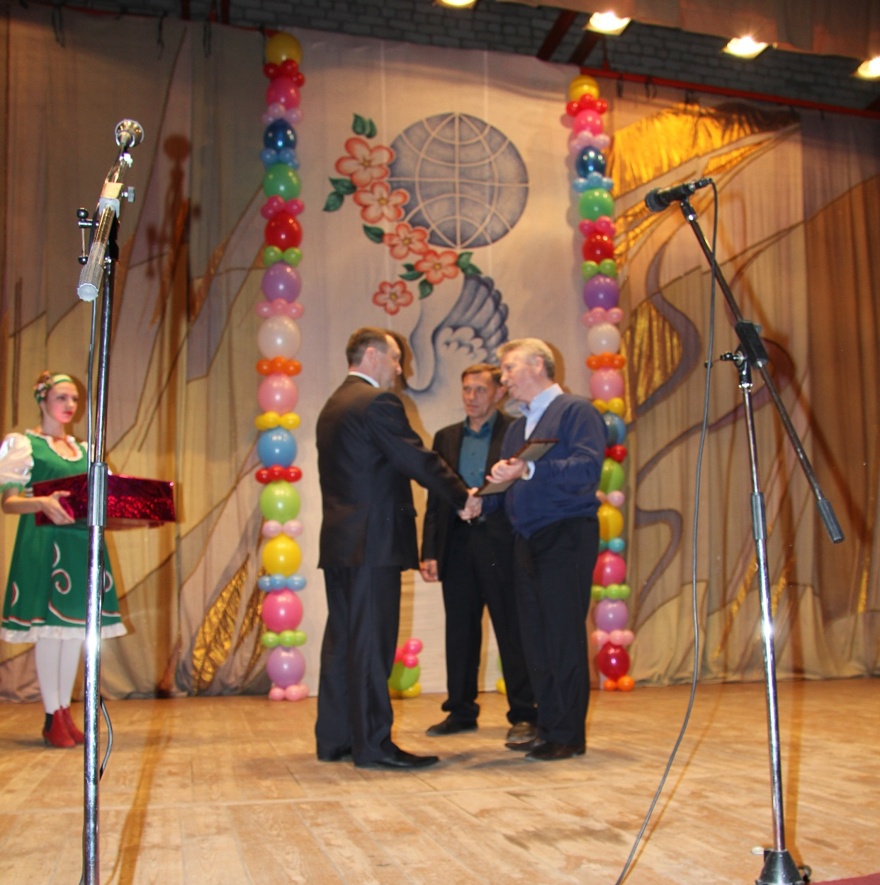
В сфере жилищно-коммунального хозяйства победило общество с ограниченной ответственностью «Спецавтохозяйство» (директор В.М. Тулисов, председатель совета трудового коллектива И.П. Сырямин).
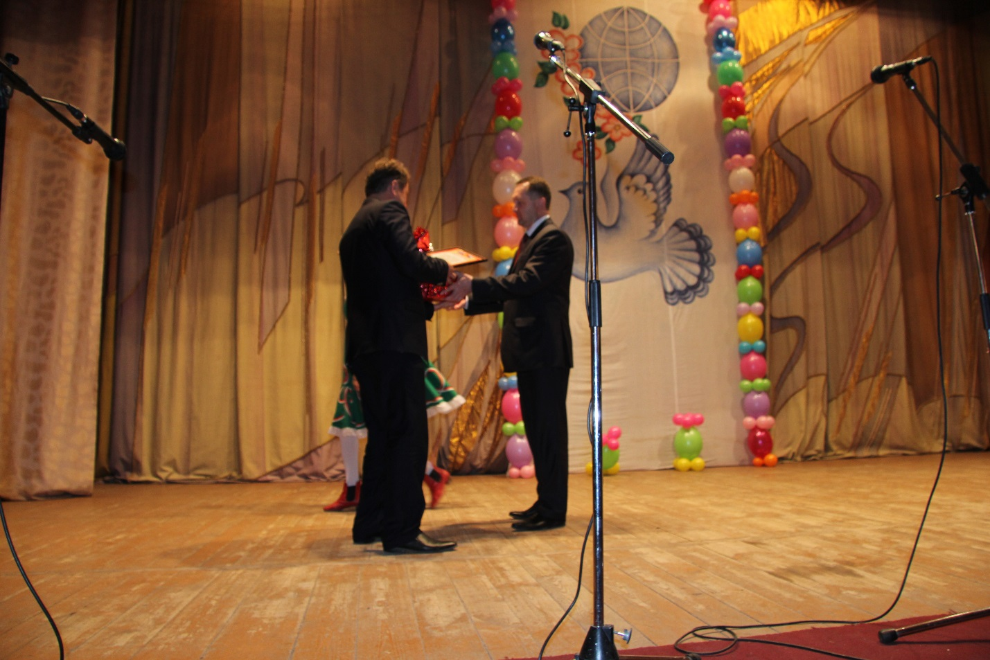
В агропромышленном комплексе и переработке - ООО «КомбиС» (генеральный директор Н.Г. Назимкин, председатель профкома Е.В. Пучкин). Достигло высоких результатов в отрасли переработки сельскохозяйственной продукции ООО «Юбилейное» (директор А.С. Сиушов, председатель профкома В.Д. Ермина Вера).
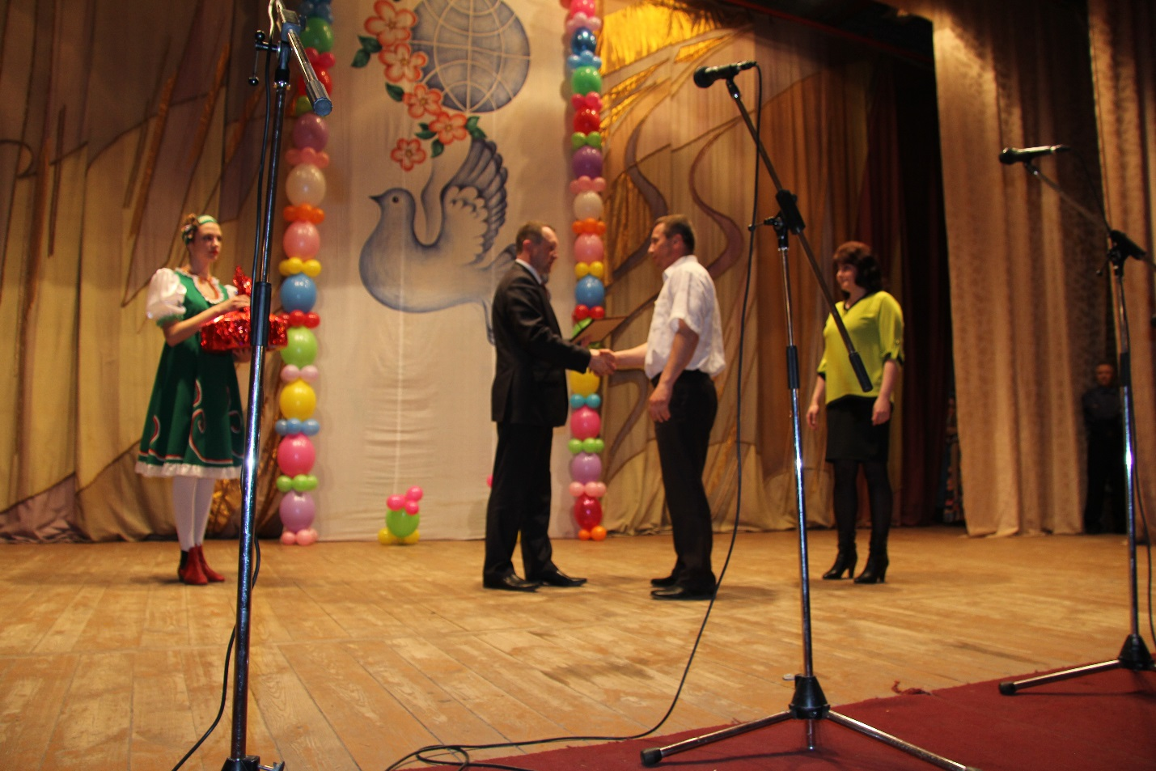
В сфере торговли и малого предпринимательства победителем признано ООО «Ясная поляна» (директор В.П. Третьякова, председатель профкома Л.А. Крашенинникова),
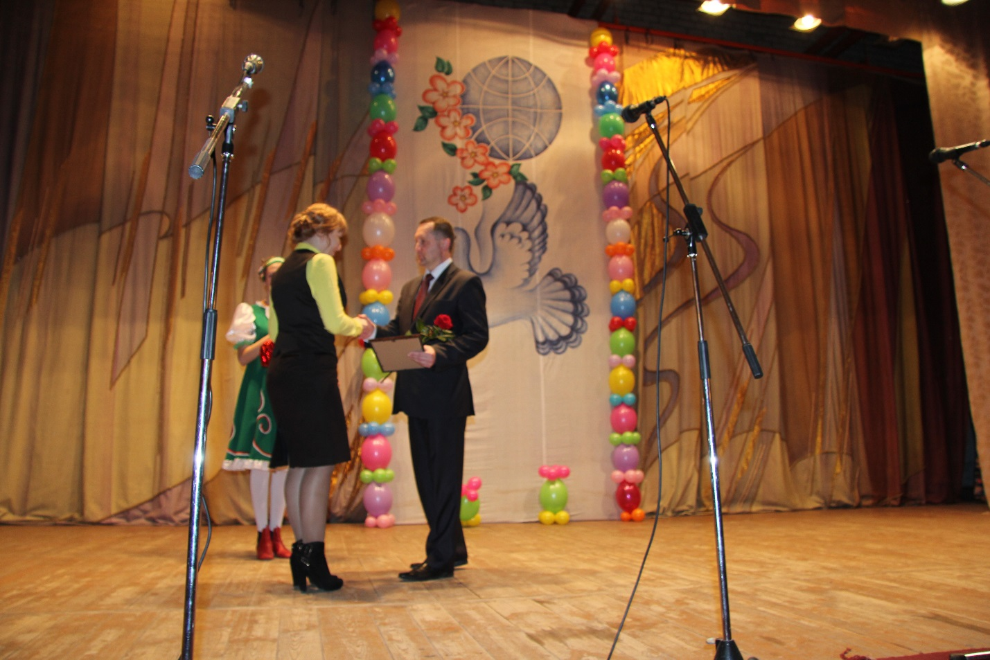
в сфере здравоохранения и социального обслуживания - ГБУ«Чамзинская районная станция по борьбе с болезнями животных»» (главный ветеринарный врач Ю.В. Кидьдяев, председатель профкома Л.Г. Кандыкова),
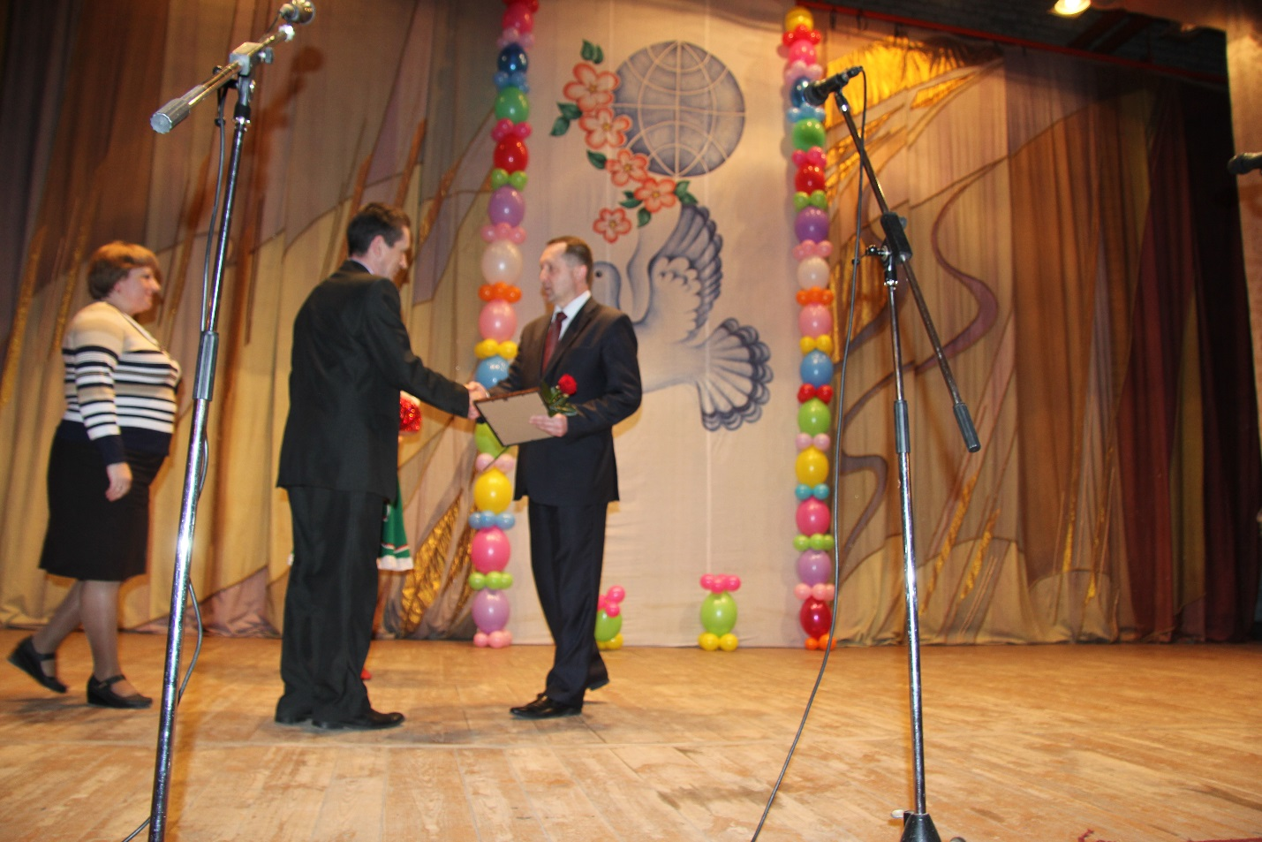
в сфере образования - МБДОУ «Детский сад комбинированного вида «Красная шапочка» (заведующая Н.Ю. Пискайкина, председатель профкома О.В. Гусева),
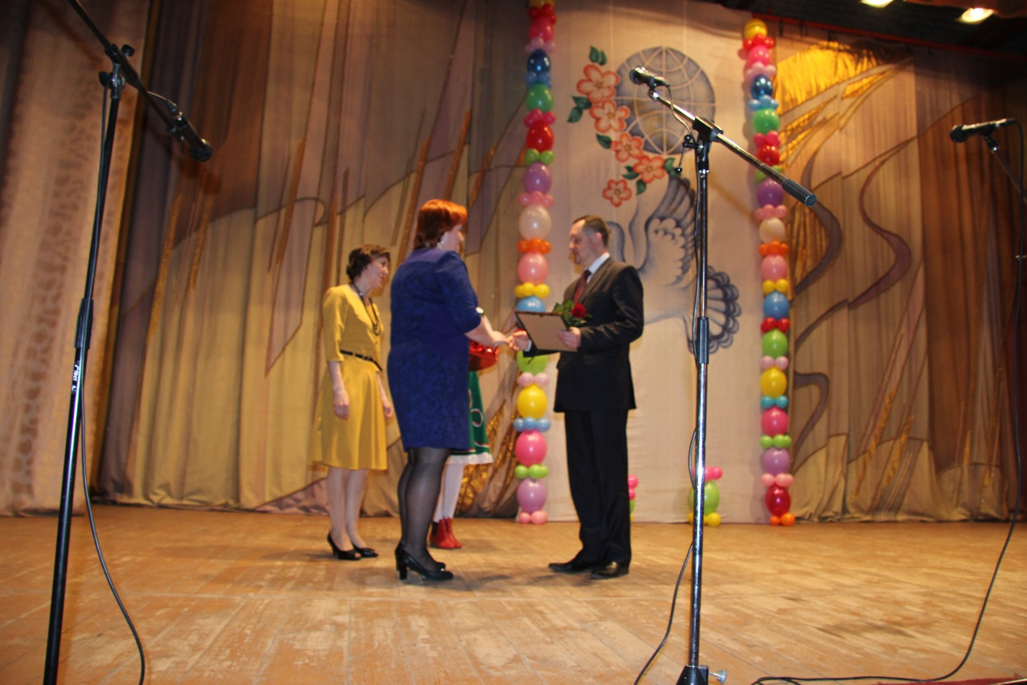
в сфере культуры - муниципальное бюджетное учреждение «Центральная районная библиотека» (директор Ю.Н. Белова, председатель профкома В.А.Сыркин).
Дипломом администрации Чамзинского муниципального района награждены следующие лауреаты звания «Лучший по профессии»: В.К. Белов, машинист (обжигальщик) вращающихся и шахтных печей ОАО «Мордовцемент», В.М. Ширманкин, строгальщик ООО «Автозапчасть», Н.И. Глебов, штамповщик государственного унитарного предприятия РМ «Лисма» - цех № 29, И.В. Елисеев, слесарь службы наружных газопроводов филиала в пгт. Чамзинка ОАО «Газпром газораспределение Саранск», Е.А. Дергачев, механизатор ООО «Медаевское», С.М. Чуб, механизатор ООО «Рассвет», Е.А. Морозова, повар ООО «Весна», Н.В. Биряев, врач-терапевт ГБУЗ РМ «Комсомольская межрайонная больница», Т.С. Куликова, редактор отдела общественной жизни АНО «Редакция газеты «Знамя», Н.А. Иванова, старший воспитатель МБДОУ «Центр развития ребенка - детский сад «Сказка», А.Е. Кармилицин, тренер МБОУ ДОД «Комсомольская детско-юношеская спортивная школа».
Дипломом администрации Чамзинского муниципального района награждена династия Степана Михайловича Мазонова, заместителя технического директора по обслуживанию и ремонту оборудования, начальника ремонтного управления ОАО «Мордовцемент». Общий трудовой стаж работы династии Мазоновых на предприятии составляет 88 лет.
За большой вклад в социально-экономическое развитие республики объявлена Благодарность Главы РМ В.Г. Бархатову, слесарю-оператору ОАО «Птицефабрика «Чамзинская» и А.В. Пивкину, машинисту листоформовочной машины шиферного производства ОАО «Лато».
С праздником мира и труда поздравили всех присутствующих кадеты из Комсомольской средней школы №1.
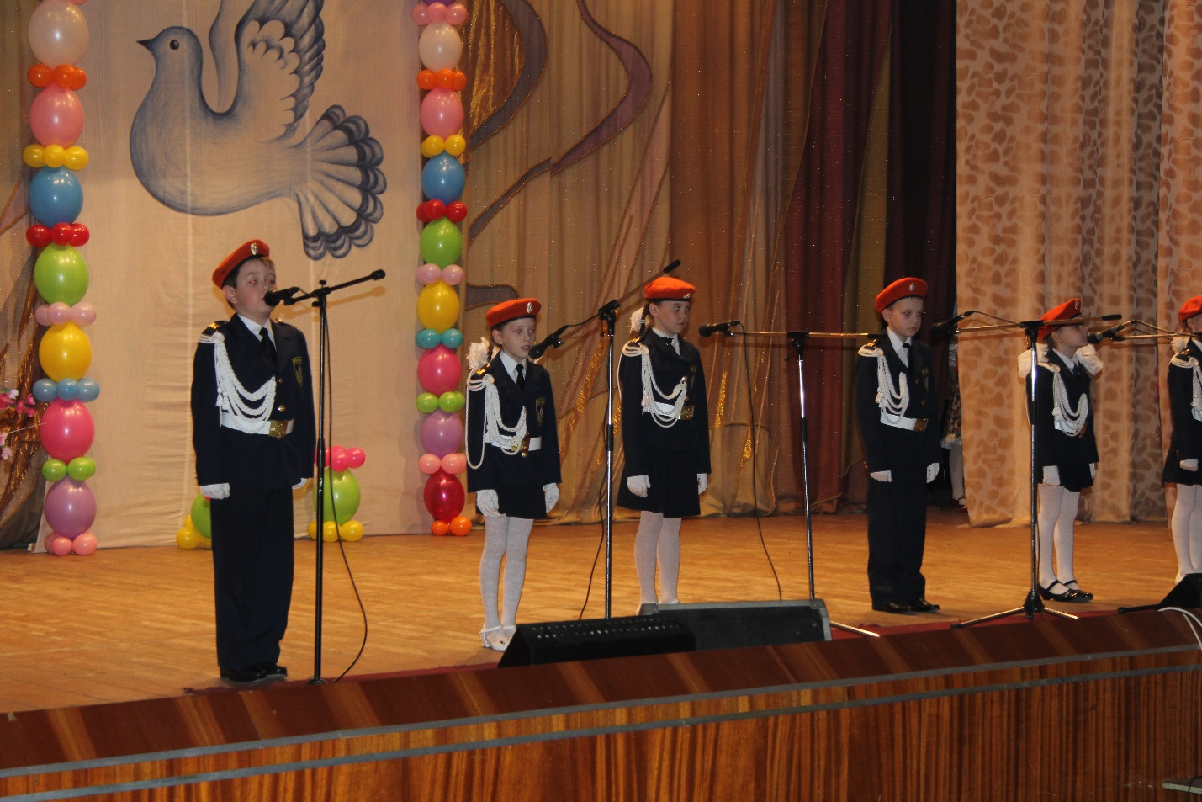
К ним присоединились художественные и танцевальные коллективы, участники концертной программы: солисты РДК и ДКЦ, Дома детского творчества, 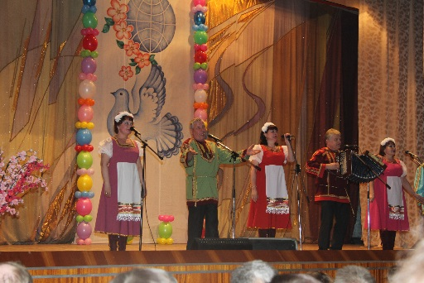
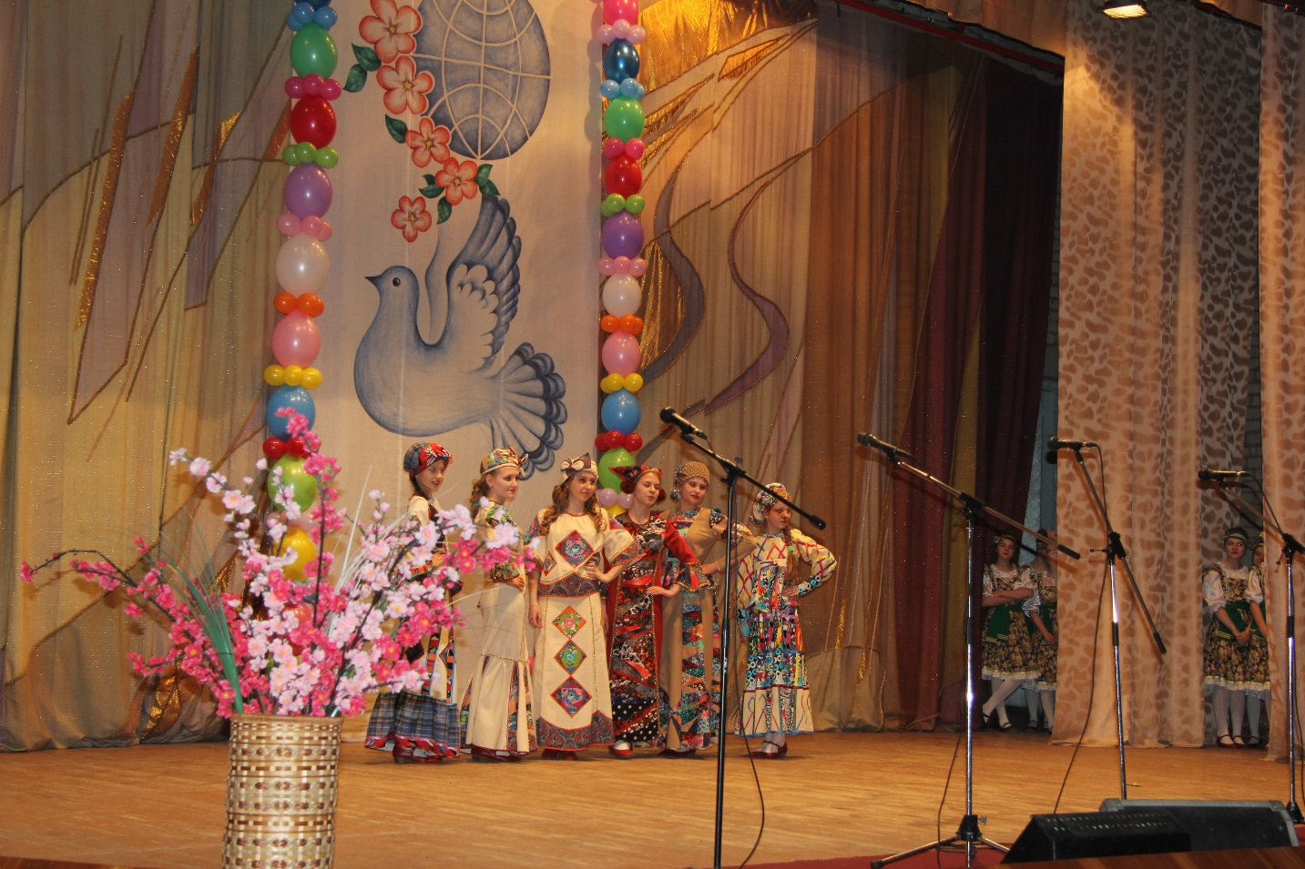
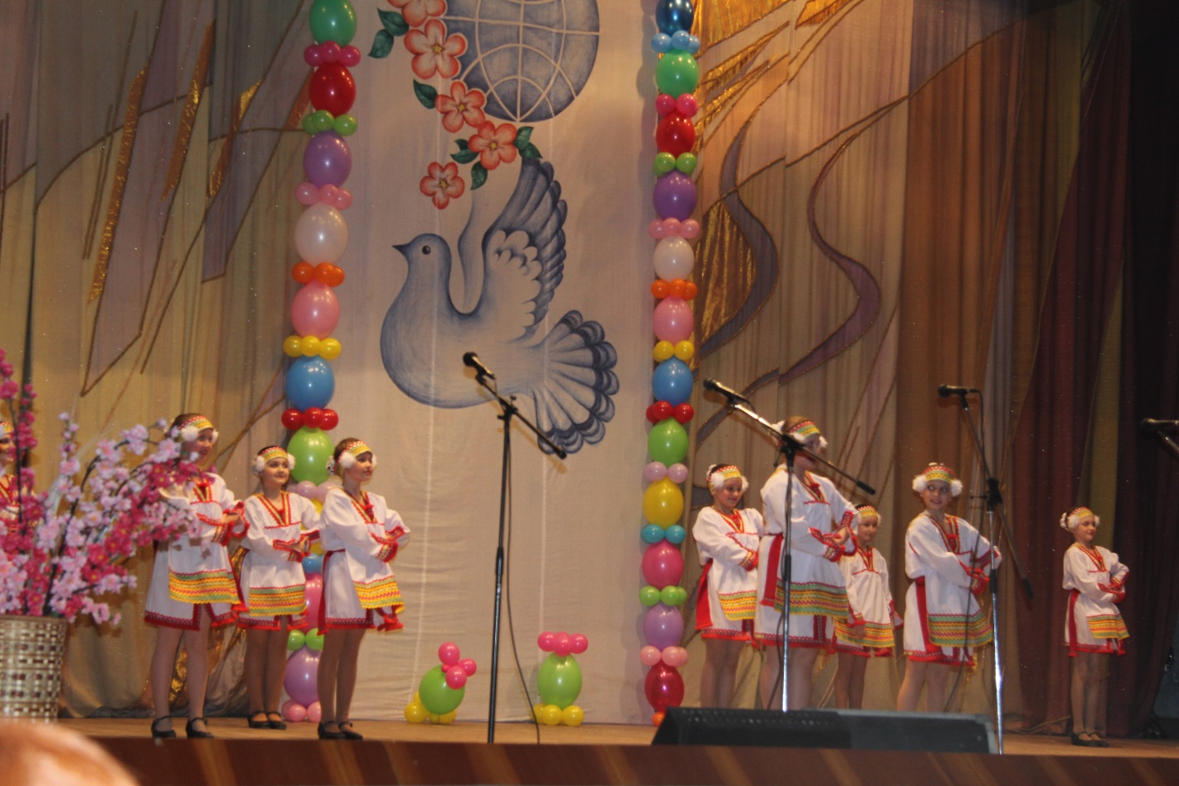
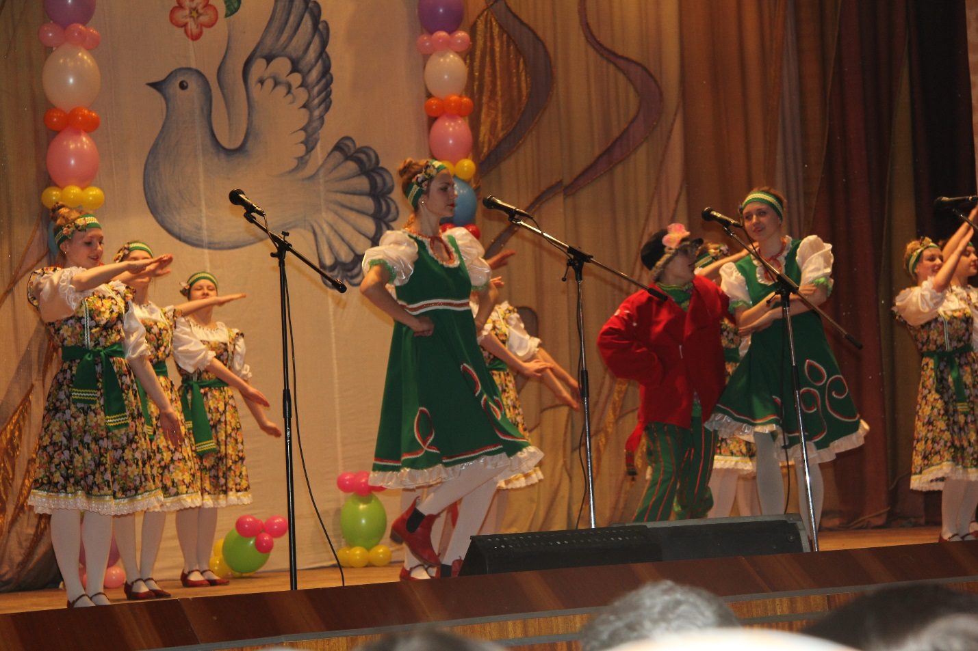
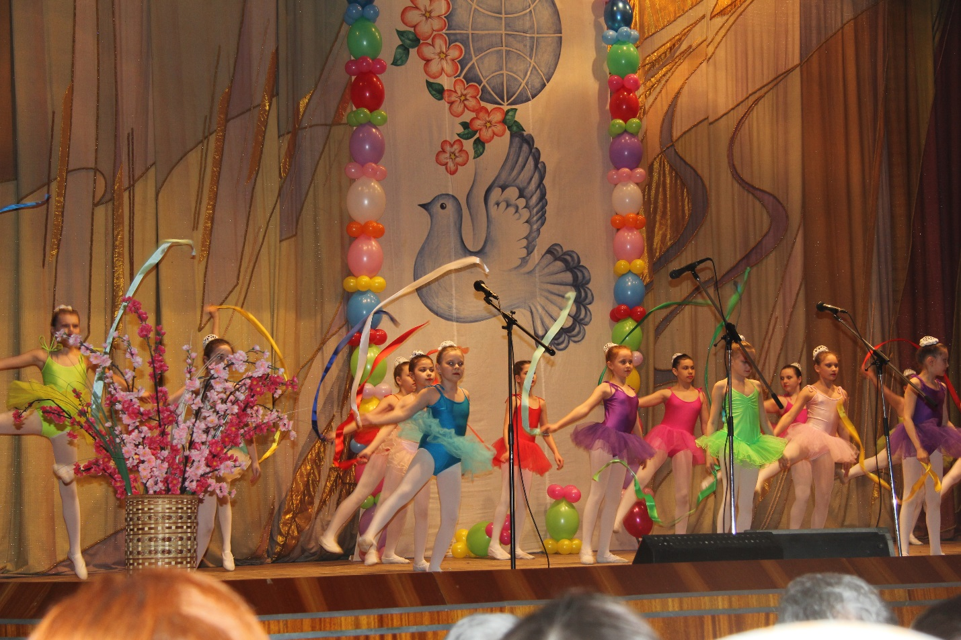
а также юные модницы, победившие в конкурсах «Флора дизайн» и «Параскева-рукодельница».


